Mikroskobun Yapısını Tanıyalım
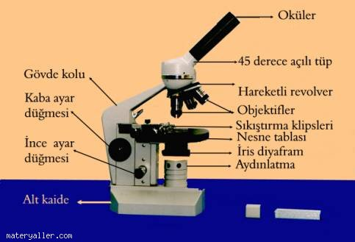
Deneyin Amacı : Mikroskobun yapısını ve özelliklerini tanıyabilmek (Mikroskopun yapısını ve özelliklerini tanıyabilmek)

Deney Malzemeleri : Mikroskop

Teorik Bilgi :
Mikroskop biyoloji alanında kullanılan en önemli ve gerekli araçlardan biridir. Gözle görülemeyecek kadar küçük olan maddeleri lensler sayesinde görmemizi sağlar.

Mikroskopun ana kısımları:
Oküler: Mikroskopun görüntüyü aldığımız kısmıdır. Yapısında bulunan mercekler (lens) aracılığıyla belli bir oranda büyütme sağlar. Okülerin büyütme katsayısı (10*,20* gibi)üzerinde yazılı olarak bulunur.

Objektif: Döner bir destek üzerinde taşınan ve değişik büyütme katsayılarına sahip merceklerinin her birine objektif denir. Her objektifin büyütme katsayısı (10*,40*,100* gibi) üzerinde yazılıdır. Toplam büyütme katsayısı oküler ve kullanılmakta olan objektifin sağladığı büyütme oranlarının çarpımıyla hesaplanır.(10*100=1000 büyütme gibi)

Örnek (spesimen) tablası: İncelenecek örneğin üzerine yerleştirildiği kısımdır.

Diyafram: İncelenen örneğin özelliklerine bağlı olarak, ışık kaynağından gelen ışığın yoğunluğunu azaltmak veya çoğaltmak suretiyle görüntü netliğini sağlayan kısımdır.

Kaba ayar vidası: Örnek tablası ile ışık kaynağı arasındaki uzaklık değiştirilerek (yakınlaştırılarak veya uzaklaştırılarak) ayar yapılması yoluyla görüntünün bulunmasını sağlar.

İnce ayar vidası: Kaba ayar sonrası, görüntünün daha da netleştirilebilmesi için kullanılır.

Işık kaynağı: Bir lamba veya ayna aracılığıyla ışığın toplanarak incelenecek örneğe yansıtılması için kullanılır.

Mikroskop kullanılırken dikkat edilmesi gereken hususlar:

1. Mikroskop daima iki elle taşınmalıdır.

2. Mikroskop kullanılırken masa kenarına konulmamalıdır.

3. Kullanılan preparat sıvı ile hazırlanmışsa, tabla eğik duruma getirilmemelidir.

4. Oküler ve objektifler lens kağıdıyla veya yumuşak bir bezle temizlenmelidir.

5. Mikroskop yerine kaldırılırken, daima az büyüten objektif kullanım durumuna getirilmelidir.

Preparat- Lam ve lamel arasına konulan mikroskopta incelenmeye hazır hale getirilmiş madde.

Deneyin Yapılışı :
Mikroskopta inceleme esnasında yapılması gerekenler şunlardır:
( Görüntünün odaklanması )

1. Preparatı ( lam ve lameli ) nesne tablasının üzerindeki sıkıştırma klipslerinin altına yerleştirin.

2. Her zaman için en düşük büyütme seviyesi olan objektif ile çalışmaya başlayın.

3. Kaba ayar düğmesi ile nesne tablasını en üst seviyeye çıkartıncaya kadar tablanın kenarına bakın.

4. Daha sonra tüpe bakarak preparattaki görüntü belirinceye kadar kaba ayar düğmesini aşağıya doğru çevirin.

5. Kaba ayar yapıldıktan sonra ince ayar düğmesi ile keskin bir görüntü alıncaya kadar ayar yapın.

6. Büyütmeyi arttırmak için hareketli revolveri saat yönünde çevirerek ve her objektif değişikliğinde sadece ince ayar düğmesini ayarlayarak görüntüyü odaklayabilirsiniz.
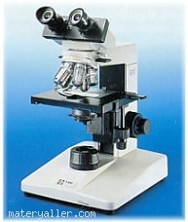
7. Her büyütmede ışığa gereksinim artacağından iris diyafram daha fazla açılmalıdır.

Deneyin Sonucu :

Mikroskobun optik ve mekanik kısmları gözlenir. Mikroskopta örneğin nasıl gözlendiği izlenir ve öğrenilir.

